T116+117. Đọc: SỰ TÍCH CHÚ TỄU (Tiết 1+2)
I. Yêu cầu cần đạt.
1. Năng lực đặc thù:
- Đọc đúng và diễn cảm văn bản kịch Sự tích chú Tễu, biết thể hiện giọng đọc phù
hợp với kịch (lời đối thoại của nhân vật); biết nhấn giọng vào những từ ngữ cần thiết để thể hiện ngữ điệu của lời nói, cảm xúc của nhân vật.
- Đọc hiểu:
+ Nhận biết được nội dung cuộc trò chuyện của 2 nhân vật trong vở kịch (ông quản
phường múa rối và nhân vật anh trai làng, tức chú Tễu), cảm nhận được suy nghĩ, cảm xúc của các nhân vật trong mỗi cảnh của vở kịch.
+ Hiểu ý nghĩa của kịch bản: Đưa ra một cách giải thích về sự xuất hiện của nhân
vật chú Tễu được yêu thích trong các vở múa rối nước.
2. Năng lực.
- Năng lực tự chủ, tự học: Tích cực tập đọc, cố gắng luyện đọc đúng, luyện đọc diễn cảm tốt.
- Năng lực giải quyết vấn đề và sáng tạo: Nâng cao kĩ năng tìm hiểu ý nghĩa nội dung bài đọc và vận dụng vào thực tiễn.
- Năng lực giao tiếp và hợp tác: Phát triển năng lực giao tiếp trong trả lời các câu hỏi và hoạt động nhóm.
3. Phẩm chất.
- Phẩm chất yêu nước: Biết cảm nhận, thưởng thức nghệ thuật, có hứng thú tìm hiểu khám phá một số bộ môn nghệ thuật cổ truyền dân tộc.
- Phẩm chất nhân ái: Thông qua bài đọc, biết yêu quý bạn bè, tích cực hoạt động tập thể.
- Phẩm chất chăm chỉ: Có ý thức tự giác tập đọc, trả lời các câu hỏi.
- Phẩm chất trách nhiệm: Biết giữ trật tự, lắng nghe và học tập nghiêm túc.
II. Đồ dùng dạy học:
- Bài giảng điện tử.
III. Hoạt động dạy học chủ yếu:
Hoạt động của giáo viên | Hoạt động của học sinh
1. Hoạt động mở đầu: (2-3’)  a. Khởi động:  GV cho HS hát khởi động  b. Kết nối:  - GV chiếu đoạn video múa rối có hình chú Tễu và dẫn dắt vào bài mới: Múa rối nước là một loại hình nghệ thuật sân khấu dân gian truyền thống, ra đời từ nền văn minh lúa nước. Từ một nghệ thuật mang yếu tố dân gian, múa rối nước đã trở thành một nghệ thuật truyền thống và là một sáng tạo đặc trưng của người Việt Nam,... Gương mặt nhân vật chú Tễu trong các tiết mục múa rối nước trông rất ngộ nghĩnh, vui tươi, miệng luôn cười và hai má hồng hào, mặt trắng sáng. Qua bài đọc “ Sự tích chú Tễu” sẽ giúp các em hiểu rõ hơn về nhân vật chú Tễu. | - HS hát
2. Khám phá.  a. Hoạt động 1: Luyện đọc thành tiếng (10-12’)  - GV yêu cầu 1HS đọc toàn bài, cả lớp đọc thầm, xác định đoạn.  GV chốt, đưa MH: 2 cảnh  - GV chia đoạn:  - Gọi 1 HS đọc toàn bài.  - Còn có từ ngữ nào trong bài mà em chưa hiểu hoặc cảm thấy khó hiểu. (GVYC HS giải thích hoặc GV giải thích nếu HS không giải thích được).  - Gọi vài nhóm trước lớp.  - GV sửa lỗi phát âm, uốn nắn cách đọc cho HS.  * Đọc nhóm đôi.  - GV HD đọc toàn bài: Đọc to, rõ ràng, ngắt nghỉ đúng sau các dấu câu, giọng hóm hỉnh, truyền cảm; nhấn giọng ở những từ ngữ chỉ hoạt động, trạng thái và cảm xúc của các nhân vật, thể hiện tính hài hước của chú Tễu.  - GV đọc | - HS lắng nghe GV đọc.  - 1 HS đọc toàn bài, lớp đọc thầm, xác định 2 cảnh  - 2 HS đọc nối đoạn  - HS thảo luận nhóm đôi (2’) tìm từ khó đọc, từ cần hiểu nghĩa, câu dài.  - Các nhóm báo cáo kết quả (trong phần luyện đọc từng đoạn)  Cảnh 1: ông quản phường roi nước, “một nụ cười bằng mười thang thuốc bổ”,  Cảnh 2: phường rối làng ta,...  + (Ông) quản phường: (người) quản lí, điều hành một tổ chức gồm những người cùng làm một nghề, một công việc (trong xã hội xưa).  + Thuỷ đình: nhà biểu diễn múa rối nước.  + Quân hề: nhân vật rối nước được làm bằng gỗ, đóng vai gây cười trong các vở diễn.  HS đọc trong nhóm, góp ý sửa cho nhau.  - HS luyện đọc trước lớp.  - NX, góp ý cách đọc.  - 1 HS đọc
b) Hoạt động 2: Đọc hiểu (15-17’)  - GV gọi HS đọc và trả lời lần lượt các câu hỏi trong sgk. Đồng thời vận dụng linh hoạt các hoạt động nhóm bàn, hoạt động chung cả lớp, hòa động cá nhân,…  - GV hỗ trợ HS gặp khó khăn, lưu ý rèn cách trả lời đầy đủ câu.  + Em đọc lời thoại ở anh Tễu ở cảnh 1 để tìm câu trả lời cho Câu 1: Ở cảnh 1, lí do anh Tễu tìm gặp ông quản là gì?  + Câu 2: Qua lời chào hỏi, giới thiệu, trò chuyện với ông quản, em thấy anh Tễu là người thế nào?  + Câu 3: Theo em, vì sao ông quản dạy cho anh Tễu diễn những quân rối hề?  + Đọc cảnh 2 và trả lời Câu 4:  * Ở cảnh 2, điều gì khiến anh Tễu có những xáo trộn trong tâm tư?  * Vì sao ông quản khích lệ anh Tễu đi theo tâm nguyện của mình?  + Câu 5: Vở kịch giải thích thế nào về sự xuất hiện nhân vật chú Tễu trong các vở rối nước?  - GV nhận xét, tuyên dương  - GV mời HS tự tìm và nêu nội dung của văn  bản kịch.  - GV nhận xét và chốt: Đưa ra một cách giải thích về sự xuất hiện của nhân vật chú Tễu được yêu thích trong các vở múa rối nước. | - HS đọc câu hỏi, suy nghĩ trả lời lần lượt các câu hỏi:  + Ở cảnh 1, lí do anh Tễu tìm gặp ông quản là vì anh thích ca hát mà tướng mạo khó coi, “bụng trống chầu, đầu cá trê”, vào phường mong được giấu mặt mình, trình mặt rối mà hát sau bức mành.  + Qua lời chào hỏi, giới thiệu, trò chuyện với ông quản, em thấy anh Tễu là người thật thà, hoạt bát, ngộ nghĩnh./ Qua lời chào hỏi, giới thiệu, trò chuyện với ông quản, em thấy anh Tễu là người ngoan ngoãn, lễ độ, biết dạ thưa, trình bày lí do rõ ràng. Mục đích của anh Tễu đến với phường rối nước là mục đích tốt, không nhằm lợi dụng, sớm nắng một chiều.  + HS suy nghĩ trả lời:  * Vì thấy anh Tễu muốn “học cười”.  * Vì thấy anh Tễu hoạt bát, ngộ nghĩnh.  * Vì đưa tiếng cười mua vui cho cả làng, cười nhiều hơn để bớt sầu não, suy nghĩ tiêu cực.  * Theo em, ông quản dạy cho anh Tễu diễn những quân rối hề vì những quân này đem lại tiếng cười mua vui cho làng xóm.  * Ở cảnh 2, điều khiến anh Tễu có những xáo trộn trong tâm tư là vì anh mơ thấy một nơi có nhà thuỷ đình rộng mênh mông, thoả sức ngân nga cho tròn vành rõ chữ. Ở đó có nhiều người đẹp như tiên đang múa ca, vẫy gọi anh Tễu.  * Ông quản khích lệ anh Tễu đi theo tâm nguyện của mình vì ông biết anh đã giác ngộ, tìm ra được con đường riêng của anh. Ông tôn trọng ý kiến của anh.  + Vở kịch qua lời nói của ông quản và anh Tễu cho ta thấy được sự xuất hiện nhân vật chú Tễu trong các vở rối nước đối với màn rối nước là một nhân vật vui vẻ, đem lại tiếng cười cho mọi người./ Vở kịch giải thích sự xuất hiện nhân vật chú Tễu trong các vở rối nước là: Sau khi anh Tễu rời phường rối nước, ông quản phường xin anh lấy chính hình mẫu anh khắc tạc thành một quân rối mới, thay anh Tễu ở lại múa cá với bạn nghề trong phường. Do vậy đây là một nhân vật được hình tượng hóa từ một con người có thật, mang nhiều ý nghĩa.  - 2 - 3 HS tự rút ra nội dung.  - 3 - 4 HS nhắc lại nội dung.
c. Hoạt động 3: Luyện đọc lại (15-17’)  - Trao đổi nhóm đôi về cách đọc diễn cảm từng đoạn.  - GV theo dõi góp ý về cách đọc cho HS.  - GV NX, HD học sinh đọc  - GV Hướng dẫn cách đọc diễn cảm:  + Đọc giọng chậm, buồn thể hiện tâm trạng của các bạn nhỏ khi thấy đồng cỏ có nguy cơ trở thành bãi rác.  + Đọc giọng nhanh, vui tươi thể hiện tâm trạng của các bạn nhỏ khi nghĩ ra ý tưởng.  + Biết đổi giọng nhân vật, giọng kể chuyện khi đọc lời thoại,…  -- GV đọc mẫu  - GVNX, tuyên dương. | - HS thảo luận, chia sẻ cách đọc diễn cảm.  - HS luyện đọc từng đoạn (dãy bàn).  - NX, góp ý.  - HS đọc phân vai
3. Luyện tập theo văn bản đọc (16-18’)  Bài 1. Xếp những từ có tiếng tâm dưới đây vào nhóm thích hợp.  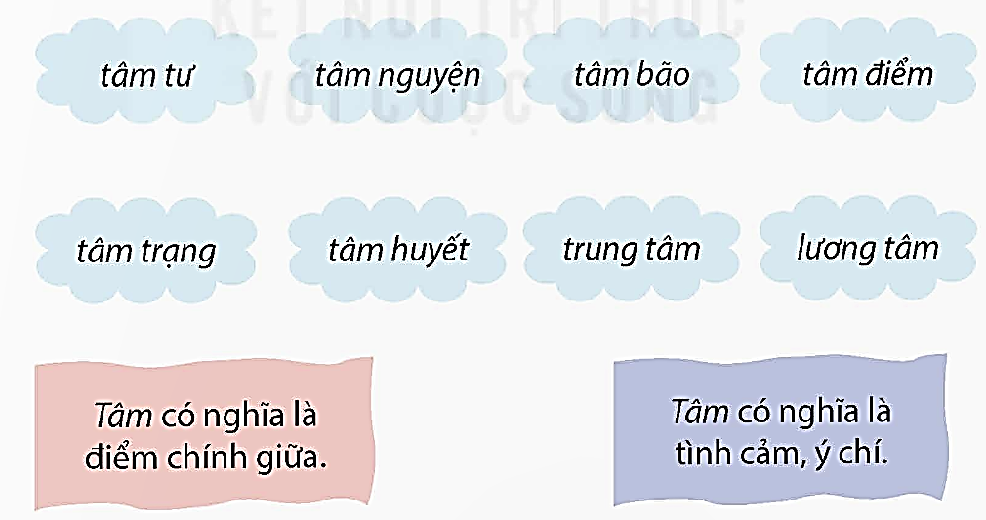  - GV yêu cầu HS đọc đề bài.  - Mời HS làm việc cá nhân.  - GV mời HS nhận xét.  - GV nhận xét, tuyên dương. | - 1 HS đọc đề bài, cả lớp đọc thầm để tìm hiểu nội dung bài tập.  - HS làm bài cá nhân vào vở và trình bày trước lớp.  Tâm có nghĩa là điểm chính giữa Tâm có nghĩa là tình cảm, ý nghĩa  tâm bão, tâm điểm, trung tâm tâm tư, tâm nguyện, tâm trạng, tâm huyết, lương tâm.  - HS khác nhận xét.
Bài 2. Đặt câu với 1- 2 từ trong mỗi nhóm ở bài tập 1.  - GV yêu cầu HS đọc đề bài.  - Mời HS làm việc cá nhân viết bài vào vở  - GV nhận xét, tuyên dương. | - 1 HS đọc đề bài, cả lớp đọc thầm để tìm hiểu nội dung bài tập.  - HS làm việc cá nhân, viết câu vào vở, soi bài và chia sẻ:  * Với tâm có nghĩa là chính giữa:  + Tâm bão hiện đang nằm lệch về phía Đông nước ta.  + Hà Nội là trung tâm văn hoá lớn nhất miền Bắc nước ta nói riêng, của cả nước nói chung.  + Quận Hoàn Kiếm là trung tâm của thành phố Hà Nội.  * Với tâm có nghĩa là tình cảm, ý chí:  + Thầy giáo của tôi là một người tâm huyết  với nghề.  + Lương tâm của tôi không cho phép làm những điều sai trái với đạo đức.  + Ngày đầu tiên đi học, tâm trạng em rất bồi hồi.  - HS nhận xét, góp ý cho nhau.  - HS lắng nghe, sửa chữa.
4. Củng cố - dặn dò (2-3’)
- Qua tiết học hôm nay em cảm thấy thế nào?
- Dặn dò bài về nhà.
*Điều chỉnh sau bài dạy:

